Tischtennis mini-Meisterschaften beim …

Die Tischtennisabteilung des …/Der … lädt alle Kinder unter 12 Jahren herzlich zum diesjährigen Ortsentscheid der mini-Meisterschaften ein. Das Turnier findet am 00.00.0000 um 00:00 Uhr in der Sporthalle in der Musterstraße 1 in Musterdorf statt. Egal ob ihr bereits Erfahrung habt oder noch nie einen Schläger in der Hand hattet. Jedes Kind ist willkommen.
Voraussetzung ist, dass die Kinder nach dem 01. Januar 2010 geboren wurden. Zwar dürfen sie Mitglied in einem Tischtennisverein sein, allerdings noch keine Spielberechtigung besitzen. Kinder, die in den letzten Jahren dabei waren dürfen gerne noch einmal antreten, sofern sie sich nicht für den Verbandsentscheid qualifiziert hatten.
In der Saison 2022/2023 sind die mini-Meisterschaften in folgende Jahrgänge unterteilt:
8 Jahre und jünger (Kinder, die ab dem 01.01.2014 geboren wurden)
9/10 Jahre (Kinder, die zwischen dem 01.01.2012 und dem 31.12.2013 geboren wurden)
11/12 Jahre (Kinder, die zwischen dem 01.01.2010 und dem 31.12.2011 geboren wurden)
(Artikel für Website und Presse)

Musterstädter mini-Meisterschaften 2022/23

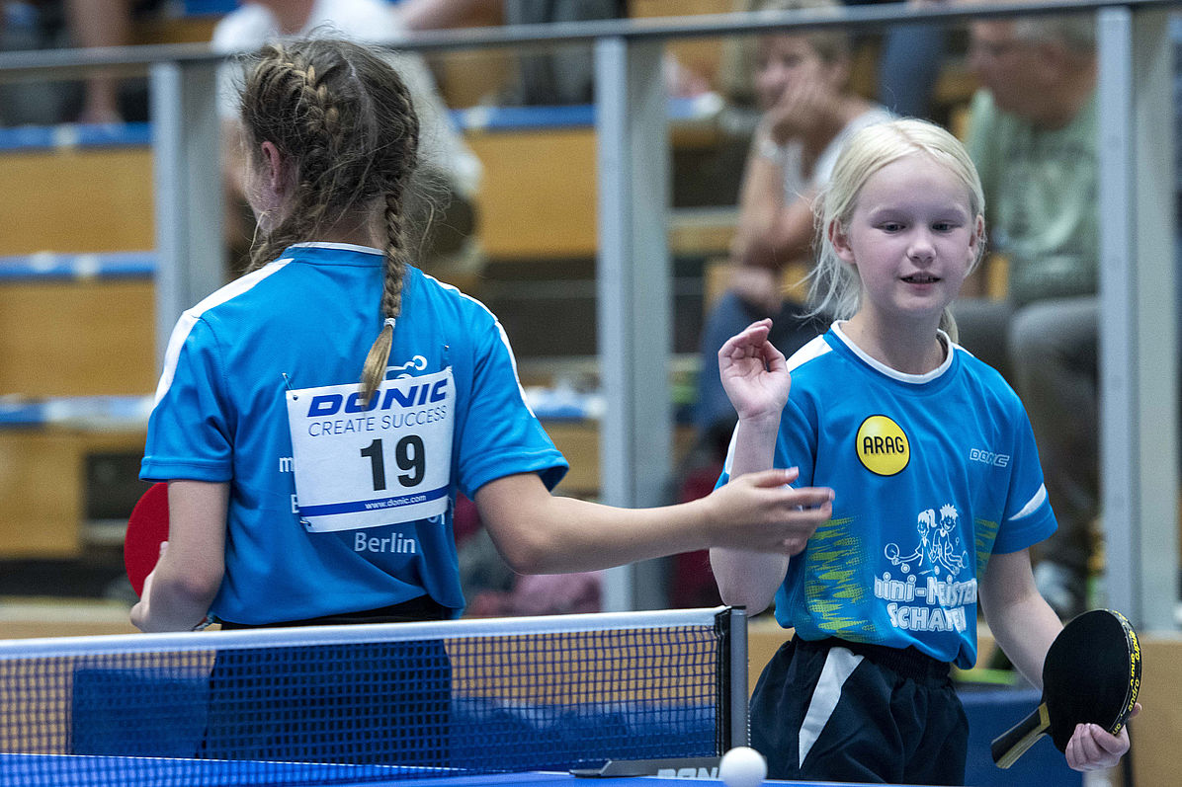
Foto nutzbar unter Angabe von "Foto: DTTB"
Weitere Fotos unter: mini-Meisterschaften: Kostenfreie Fotos zum Download - tischtennis.de

Wir laden alle Kinder unter 12 herzlich zu unserer mini-Meisterschaft am 00.00.0000 um 00:00 Uhr in der Sporthalle ein. Details dazu findet ihr auf unserer Website unter: Link einfügen
(Beispieltext für Instagram, Facebook etc.)

Bestellung der Unterlagen

Eine Regiebox für den Ortsentscheid kann beim HTTV mit oder ohne Vereinszugang im click-tt unter folgendem Link bestellt werden: https://httv.click-tt.de/cgi-bin/WebObjects/nuLigaTTDE.woa/wa/registerForNewMiniChampionship?federation=HeTTV&registerFederation=HeTTV

Durchführungsideen

Spieldurchführungsempfehlung
Aus Praxiserfahrung stellt sich heraus, dass ein Spiel mit nur einem Gewinnsatz sinnvoll ist. Ein längeres Spiel ist von der Konzentration oft schwierig und frustrierender für den Unterlegenen.

Siegerehrung
Es empfiehlt sich eine Siegerehrung mit allen Kindern und allen Teilnehmern zu machen. Dabei sollte jeder mindestens eine Urkunde und Trainingseinladung erhalten. So geht jedes Kind mit einem positiven Erfolgserlebnis nach Hause und verbindet den Tischtennissport mit etwas positivem.

Halle
Sofern möglich empfiehlt sich eine Durchführung in der Schulsporthalle. Gerade für die Anfangenden sollten, sofern die Möglichkeit besteht, Trainingszeiten auch dort genutzt werden. Dadurch ist der Weg für die Kinder leichter und die Hemmschwelle zur Teilnahme geringer.

Zeiten
Im Optimalfall ist es möglich Zeiten während der Schule zu nutzen. Dadurch erreicht man automatisch alle Kinder. Auch ein Angebot direkt nach der Schule kann viele erreichen. Termine am Wochenende können oftmals in Konflikt mit anderen Terminen der Kinder kommen.
Insgesamt bietet sich die Kooperation mit einer Schule an, da die Teilnehmerzahl dadurch deutlich erhöht wird.
Alternativ können Minimeisterschaften auch am Wochenende oder während des Vereinstrainings durchgeführt werden.

Teilnehmer/innen

Es gibt keine Mindestteilnehmer/innen Anzahl. Sollte Ihr also nur mit den Vorhanden Neulingen aus eurem Training Minimeisterschaften ausrichten wollen, so ist dies möglich. Bei wenigen Teilnehmer/innen ist im Click-TT bei der Erfassung der Turnierergebnisse eine 0 einzutragen, wenn Ihr keine Teilnehmer/innen in einer Klasse hattet.
Erfasst von alle Teilnehmern die Kontaktdaten
- Name (auch Name der Eltern)
- Telefon oder Mobilnummer
- Email-Adresse
- Geburtstag
- Anschrift

Ergebniserfassung

Nach Austragung der Minimeisterschaften müssen die Ergebnisse im Click-TT eingetragen werden. Dies erfolgt über den Reiter Turniere, wo Ihr die Minimeisterschaften bereits beantragt habt. Dort müssen nur die Platzierungen der ersten 8 angegeben werden und diese mit Ihren Kontaktdaten hinterlegt sein.

Finanzierung

Viele regionale Unternehmen sind dazu bereit Vereine bei der Durchführung von Projekten zu unterstützen. Dabei können Spenden, aber auch Sponsoring Vereinbarungen getroffen werden. Als Ideen zum Sponsoring lassen sich ein Turnierheft gestalten, in das Anzeigen gestellt werden, eine Bannerwerbung, Werbung im online Auftritt des Vereins und/oder die namentliche Erwähnung in Berichten. Auch können Sponsoren für die Finanzierung von Sachpreisen genutzt werden (Bspw. Trikots, Pokale etc.).
Vor allem bietet es sich an regionale und große Unternehmen anzufragen. Dazu lassen sich oft auch private Kontakte nutzen. Ob es der Ortsansässige Metzger ist oder eine größere Bank. Viele sind bereit nach einer freundlichen Anfrage für ein gemeinnütziges Projekt zu unterstützen.

Kann ich mehre Minimeisterschaften in meinem Verein ausrichten?

Ja das ist möglich. Da das Fenster der Minimeisterschaften von September bis Februar geht ist es eventuell sogar bei größerem Zulauf im Training sinnvoll einen zweiten Termin für Minimeisterschaften zu Beginn des neuen Jahres zu planen.

Sponsorenanfrage Mustertext Beispiel

Adresse und Kontakt des Vereins hinterlegen!
Sponsorenanfrage für den Ortsentscheid der Mini-Meisterschaften des Mustervereins/in Musterort
Sehr geehrte Damen und Herren,
ich wende mich heute im Namen des Mustervereins an Sie, mit der Bitte, um Unterstützung unserer Nachwuchsarbeit im Tischtennis. Wir möchten diese mit dem Projekt der „Mini-Meisterschaften“ des DTTB unterstützen, um noch mehr Kinder für unseren Sport zu begeistern.
Die mini-Meisterschaften sind eine Nachwuchsgewinnungs- und Nachwuchsförderaktion des Deutschen Tischtennis-Bundes (DTTB), speziell entwickelt für Kinder im Alter von zwölf Jahren oder jünger. Dabei ist es vollkommen gleichgültig, ob diese Minis das erste Mal zum Schläger greifen oder schon bereits Erfahrungen mit dem Ball haben. Bereits 39 volle Jahre lang schreiben die mini-Meisterschaften ihre einzigartige Erfolgsstory. Die mini-Meisterschaften sind die erfolgreichste Breitensportaktion für Kinder im deutschen Sport überhaupt. Seit dem Auftakt im Jahr 1983 nahmen mehr als 1,5 Millionen Mädchen und Jungen an über 55.000 Ortsentscheiden in ganz Deutschland teil.
Wir möchten diese Erfolgsstory ebenfalls nutzen und findet am 00.00.0000 um 00:00 Uhr in der Sporthalle in der Musterstraße 1 in Musterdorf in Kooperation mit der Grundschule Schulname einen Ortsentscheid austragen. Die Trainer und das Material stellt der Verein zur Verfügung. Durch ein solches Projekt entstehen allerdings höhere finanzielle Belastungen für den Verein, die wir gemeinsam mit Sponsoren stemmen wollen.
Für unsere Partner können wir folgendes zur Verfügung stellen:
- Bannerwerbung etc.
- Zutreffendes bitte ausführen
Über eine Rückmeldung und eine Unterstützung für das Projekt würden wir uns sehr freuen.
Mit freundlichen Grüßen,
Ansprechpartner

Muster Nachbericht

8 neue Mini-Meister beim Vereinsname
Am Tag, den 00.00.0000 fand in der Sporthalle der Ortsentscheid der mini-Meisterschaften des Vereinsnamens statt. Insgesamt nahmen XX Jungen und Mädchen teil, die den Tischtennissport für sich ausprobierten. Kinder unter 12, die noch nicht an offiziellen Wettkämpfen teilgenommen hatten konnten hier ihre ersten Spiele bestreiten. Die Veranstaltung war für den Verein ein voller Erfolg und ein riesiger Spaß für alle Kinder.
Die Sieger der mini-Meisterschaften in der Übersicht:
Mädchen 8 Jahre und jünger:
Mädchen 9/10 Jahre:
Mädchen 11/12 Jahre:
Jungen 8 Jahre und jünger:
Jungen 9/10 Jahre:
Jungen 11/12 Jahre:
Die erfolgreichsten können sich nun beim Kreisentscheid am 00.00.0000 in Musterort für die nächste Runde qualifizieren. Wer diesmal nicht an den mini-Meisterschaften teilnehmen konnte, aber Lust hat, selbst einmal das Tischtennis spielen auszuprobieren kann dies beim Vereinsname tun.
Unsere Trainingszeiten sind:
- Tag 00:00-00:00 Uhr in der Sporthalle
- Tag 00:00-00:00 Uhr in der Sporthalle
Bei Fragen steht unser/e TrainerIn Name gerne zur Verfügung unter der Telefonnummer 0123/45678910 oder der E-Mail Adresse tischtennis@verein.de.

Wenn möglich Bild der Veranstaltung einfügen, nachdem Personenbildnisse abgeklärt wurden. Das Dokument hierfür stellt der DTTB bereit: https://www.tischtennis.de/fileadmin/images/20_MeinSport/60_Aktionen/Mini-Meisterschaften/Dokumente_2021/Infopflicht_Personenbildnisse.pdf
Unter https://www.tischtennis.de/minis.html lassen sich alle weiteren Einverständniserklärungen, Berichte für Presse und Informationen finden.
Im Folgenden werden Ihnen noch eine Musterurkunde und eine Mustereinladung fürs Training bereitgestellt, die verwendet werden sollte, um möglichst viele Kinder fürs Vereinstraining zu gewinnen.

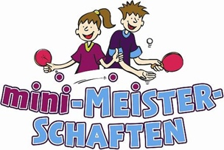

Urkunde
Max Mustermann
belegte bei den
Minimeisterschaften des TSV Tischtennis
am 15.09.2022
In der Altersklasse 1

Einen hervorragenden

1.Platz

............................................. .......................................
Abteilungsleiter Tischtennis Trainer / Jugendleiter

